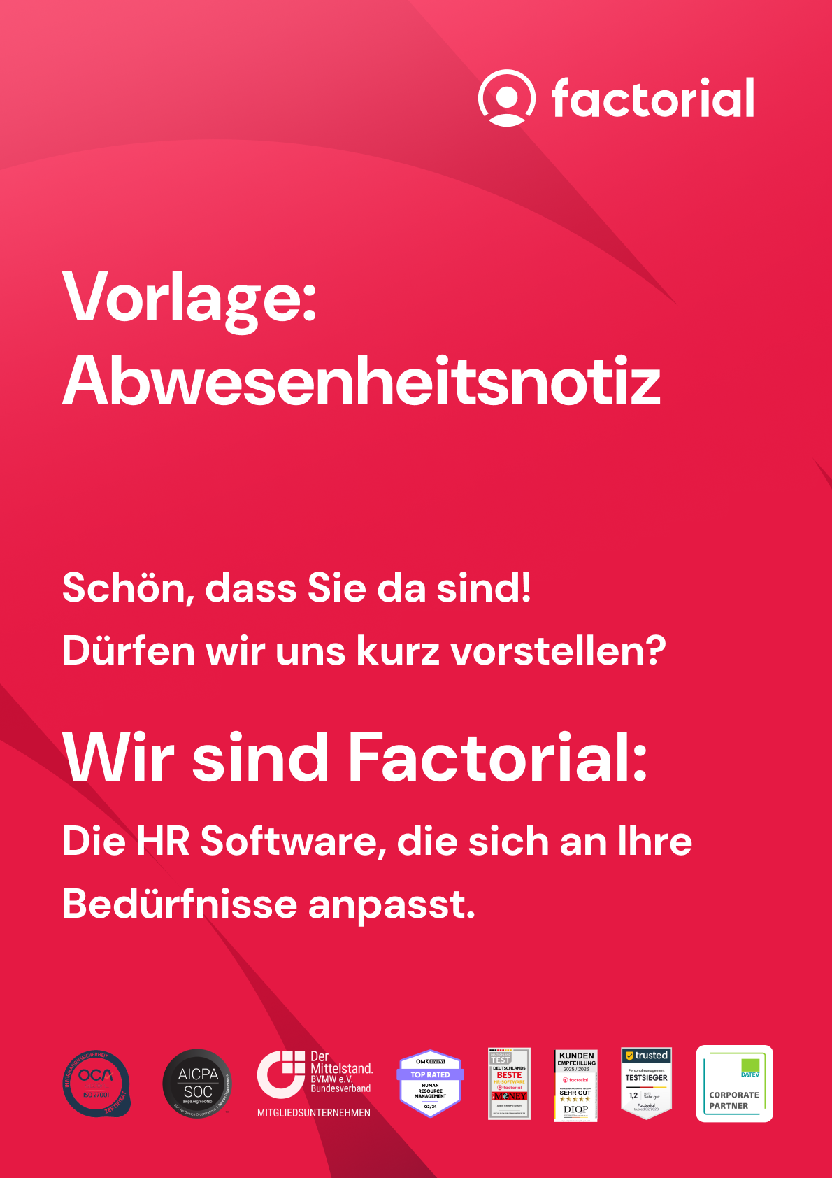

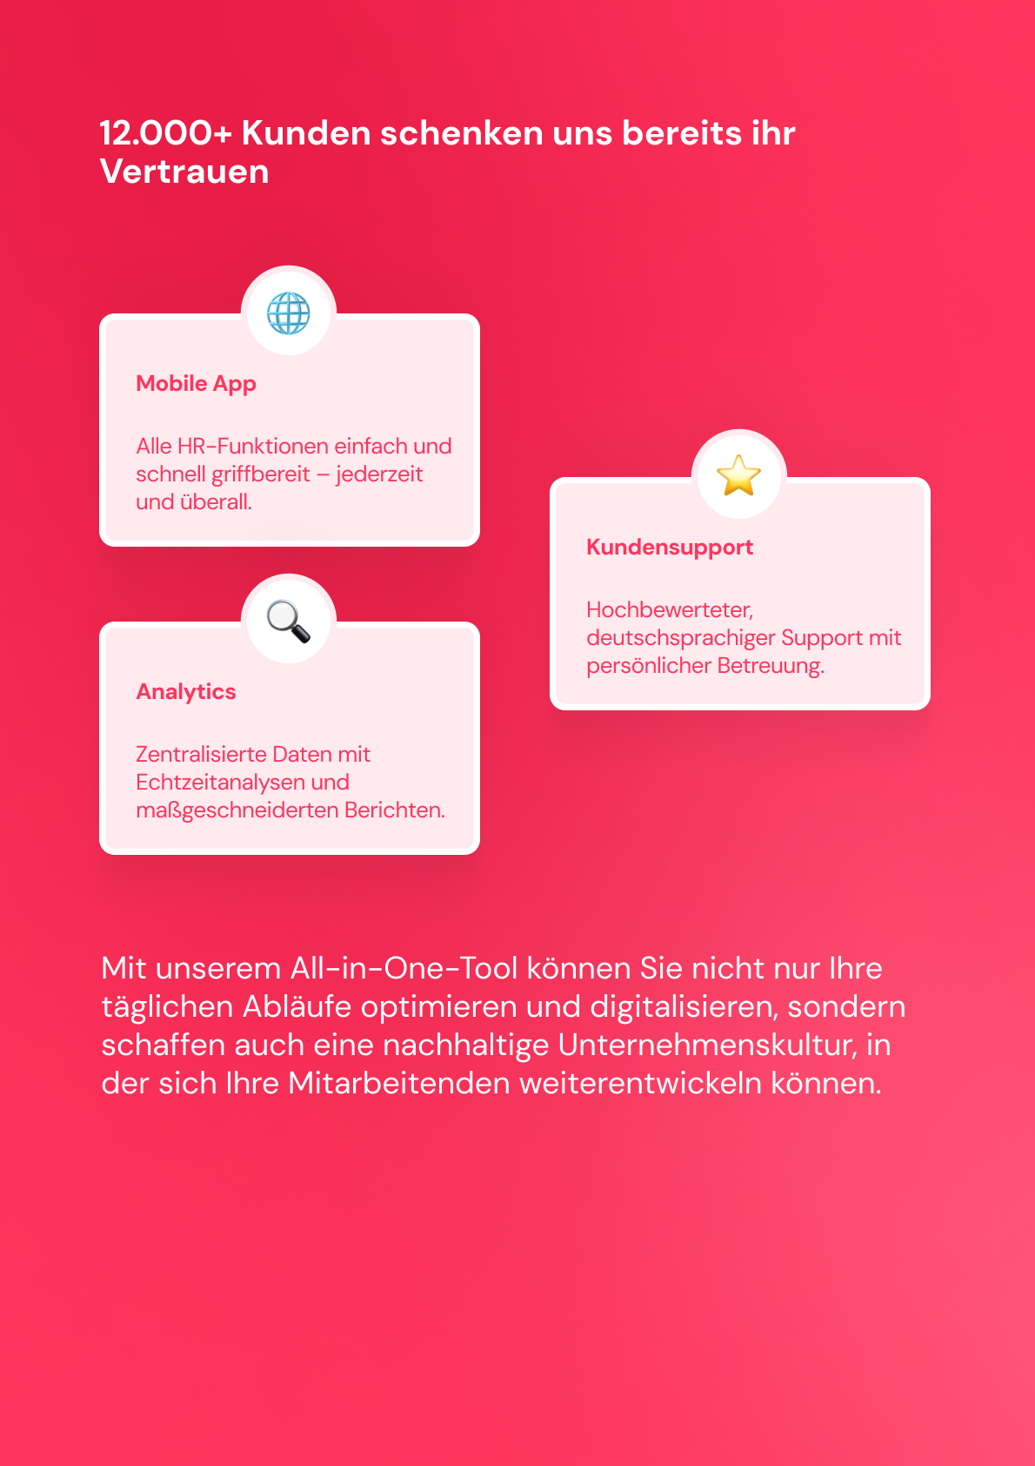
Alle Funktionen entdecken

Hinweis: Eine klare und frühzeitige Kommunikation von Abwesenheiten ist wichtig, um eine reibungslose Arbeitsorganisation zu gewährleisten. Dabei sollte sichergestellt werden, dass alle relevanten Personen informiert sind und gegebenenfalls Vertretungen oder alternative Lösungen geplant werden können.

Abwesenheitsnotiz zur Vorlage beim Arbeitgebenden

Betreff: Abwesenheitsnotiz

Sehr geehrte Damen und Herren,

zunächst einmal herzlichen Dank für Ihre E-Mail!

Ich befinde mich derzeit im Urlaub. Ihre E-Mail wird nicht weitergeleitet.
Sie können mich gerne ab Wochentag, den TT/MM/JJ wieder persönlich erreichen.
Wenden Sie sich in dringenden Fällen bitte an Kolleg*in: kolleg_in@beispiel.de oder unter der Telefonnummer: +49 89 123456. Sie/Er hilft Ihnen gerne weiter.

Mit freundlichen Grüßen

Vorname + Nachname

Hinweis: Viele Unternehmen pflegen internationale Beziehungen, weshalb eine Abwesenheitsnotiz auf Englisch oft erforderlich ist. Aus diesem Grund stellen wir Ihnen hier eine zweite Vorlage für eine Abwesenheitsnotiz in Englisch zur Verfügung.

Vorlage für Abwesenheitsnotiz in Englisch

Subject: Out of Office Message

Dear Sir/Madam,

Thank you very much for your email!
I am currently on vacation. Your email will not be re-directed.
I will be back on Weekday the TT/MM/JJ.
If you need urgent assistance, please contact my colleague via colleague@example.com or under the telephone number: +49 89 1234567.

Best regards

First Name + Surname

Abwesenheiten planen, koordinieren und transparent kommunizieren – ein strukturiertes Abwesenheitsmanagement ist wichtig und sollte nicht vernachlässigt werden.

Mit der Factorial Software können Sie Urlaube, Krankheitstage und andere Abwesenheiten mühelos verwalten und mit relevanten Team- und Unternehmensdaten verknüpfen. So behalten Sie jederzeit den Überblick, optimieren Ihre Personalplanung und stellen sicher, dass Arbeitsabläufe reibungslos funktionieren.

Entdecken Sie die Funktionen von Factorial!


Starten Sie jetzt kostenlos!

